Высокие учебные результаты обучения при их позитивной динамике за последние три года.

1-2. Позитивная динамика уровня обученности и качества знаний учащихся за последние три года

Создание многокомпонентной педагогической копилки, удачные методы обучения позволили учителю создать оптимальные условия по развитию личности обучающихся, что повлияло в первую очередь на их учебную деятельность. Как это видно из таблицы 1, уровень результативности педагогической деятельности за последние 3 года - с 2010 по 2013 учебные годы - достаточно высокий.

Таблица 1. Динамика общей и качественной успеваемости обучающихся в период с 2010 года по 2013 учебные годы*
в процентах и баллах
Учебный год | Средний балл | Качество обученности  (%) | Качество знаний , % | Успеваемость, %
2010-2011 | 4,29 | 92 | 88,4 | 100
2011-2012 | 4,3 | 92 | 94,2 | 100
2012-2013 | 4,37 | 94 | 95,1 | 100
*По результатам итоговой аттестации на основе годовых оценок успеваемости

Уровень обученности и качества знаний в среднем за последние три года составляет 92% при 100% успеваемости. Рассматривая данные таблицы (Приложение № 1, стр.88), где отражена позитивная динамика уровня обученности и качества знаний обучающихся в 14-ти классах, показательны максимальные результаты качества обученности, наблюдаемые в физико-математических классах (7М и 9М), при этом процент качества обученности в остальных классах не менее 80 %.

Далее в таблице 2 и на рис.1, 2 представлена динамика результатов обученности и качества знаний в классе, где преподавание велось в течение трех лет ( физико-математический класс), списочный состав учеников класса почти не меняется.

Таблица 2 Динамика результатов обученности и среднего балла в 9М классе в период с 2010 года по 2013 учебные годы*
Учебные годы | 2010-2011 |  |  |  | 2011-2012 |  |  |  | 2012-2013
Учебные годы | 1ч | 2ч | 3ч | 4ч | 1ч | 2ч | 3ч | 4ч | 1ч | 2ч | 3ч | 4ч
Средний балл | 4 | 4.1 | 4 | 4.1 | 4 | 4.1 | 4.1 | 4.1 | 4,0 | 4,1 | 4,1 | 4,2
Качество обученности (%) | 84 | 80 | 76 | 80 | 88 | 88 | 82 | 82 | 82 | 88 | 88 | 86
Обученность (%) | 100 | 100 | 100 | 100 | 100 | 100 | 100 | 100 | 100 | 100 | 100 | 100
*По результатам аттестации в четвертях
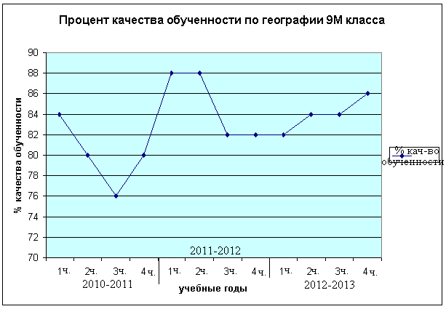

Рис.1. Результаты диагностики. Качество обученности

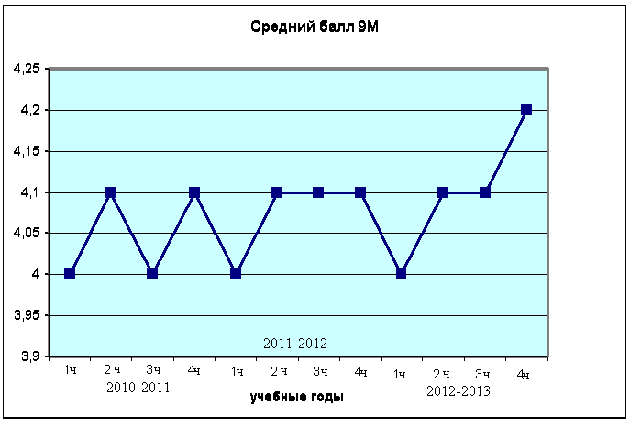

Рис.2. Результаты диагностики. Средний балл.

Сегодня предмет «География» испытывает период почти полной потери популярности среди предметов, которые учащиеся выбирают для сдачи в форме ЕГЭ или ГИА. Поэтому результаты срезовых работ, отражённых в табл. 3 по географии в выпускных классах, проведённых в 2012-2013 учебном году являются главным показателем отражающим качество предметных знаний по итогам завершения обучения в области географии. Расхождение с итоговыми результатами составило от 19% до 0 % (100% совпадение среднего балла срезовых контрольных работ и годовых оценок в 2-х выпускных классах).
Таблица 3. Результаты срезовых работ по географии в выпускных классах 2012-2013 учебного года

Классы | 9А | 9Б | 9В | 9М | 11-1 | 11-2 | 11-3
Средний балл | 3,7 | 3,9 | 3,8 | 4,6 | 4,9 | 4,6 | 4,7
Качество  обученности, % | 76 | 88 | 82 | 100 | 100 | 100 | 100
Подтверждение обучаемыми выпускных классов итоговых оценок , % | 95 | 97 | 97 | 100 | 98 | 100 | 98

Далее, в таблице 4 представлены результаты аттестации обучающихся (традиционная форма – переводной экзамен по предмету «География») в двух классах.
Таблица 4. Результаты промежуточной аттестации обучающихся по географии
Класс | Учебный год | Количество сдававших  (чел.) | Уровень обученности | Уровень качества знаний
7 В | 2010-2011 | 22 | 100% | 95%,  «5»-10,  «4» -11,  «3» - 1
7А | 2012-2013 | 25 | 100% | 100%,  «5» - 13,  «4» - 12,  «3» - 0

1.3.Позитивная динамика участия обучающихся в олимпиадах, фестивалях, конкурсах по учебному предмету
Ежегодно количество обучающихся участвующих во Всероссийской предметной олимпиаде по географии неуклонно растет:
- 2010 - 2011 учебный год – 35% от общего числа обучающихся по географии;
- 2011 - 2012 учебный год - 47% от общего числа обучающихся по географии;
- 2012 - 2013 учебный год – 48 % от общего числа обучающихся по географии;
Позитивная динамика участвующих во Всероссийской предметной олимпиаде по географии за последние три года составила 13 % .
Если в 2010-2011 учебном году количественный показатель участников только Всероссийского молодёжного чемпионата по географии составил более 26 % от общего состава обучающихся, то уже в 2012-2013 учебном году количество участников достигло 38% от общего числа обучающихся географии у Царегородцевой Я.В.
Сегодня более 48 % от всех обучающихся принимают участие в школьном туре Всероссийской олимпиады по географии; около 20% участвуют во Всероссийском молодёжном чемпионате по географии; в сверхпрограммной общероссийской предметной олимпиаде «Олимпус». Если ранее только 3-4 ученика участвовали во Всероссийском конкурсе «Географическое пополнение», то сегодня количество их увеличилось до 14 чел. (8-10 кл) http://geo.1september.ru/index.php.
Самым показательным результатом в динамике участия обучающихся является количество учеников ежемесячно решающих задания из домашней олимпиады «Геосветофор», которые я разрабатываю сама. В каждом классе более 50% учеников класса решают эти задания, и их число каждый месяц растёт, так как система накопительных баллов позволяет в своём индивидуальном темпе мыслительной деятельности каждому ученику прийти к заветной «5».
Позитивная динамика участия обучающихся в олимпиадах, фестивалях, конкурсах по географии является свидетельством развития стойкого интереса к предмету, роста мотивации к изучению географии в лицее. Показательным к применению в педагогической деятельности является подготовка младших школьников к выступлениям на конкурсах и олимпиадах самими учениками - победителями муниципальных и республиканских этапов Всероссийской олимпиады по географии 2014 года Войновым Романом (9 класс) и Шулеповым Дмитрием (10 класс), которые своим личным примером демонстрируют, то что все вершины знаний в географии покоряются ребятам целеустремлённым и увлекающимся.

1.4.Динамика творческой деятельности по предмету
Как видно из таблицы 4, с каждым учебным годом кроме роста количества творческих работ обучающихся по предмету в учебной и внеурочной деятельности повышается качество и результативность этих работ (см. критерий 2) а значит, повышается уровень творческих, исследовательских способностей учащихся.

Таблица 4 Динамика количества творческих работ обучающихся, принявших участие в семинарах, конференциях и конкурсах по предмету география

Учебные годы | Количество участников
2010-2011 | 8 чел.
2011-2012 | 10 чел.
2012-2013 | 24 чел.
2013-2014 | 47 чел.

1.5. Рост мотивации к изучению предмета

СПРАВКА ПО ИТОГАМ ОПРОСА ОБУЧАЮЩИХСЯ 6 и 10 КЛАССОВ
(февраль 2012)

Методика | Определение мотивации к изучению предмета.
Источник | Практикум по возрастной психологии. – СПб., 2002.
Цель | Определение мотивации к изучению предмета у учителя
Обследуемые | Обучающиеся 6 и 10 классов.
Описание  методики | Дается ряд утверждений-вопросов, на которые нужно ответить»Да» или «Нет».
Изучаемые параметры | Мотивация на приобретение знаний по географии у учителя Царегородцевой Янины Валерьевны
Результаты
  Я учу географию, потому что
  Класс | Интересно на уроке | Мне вообще нравится учиться | Родители заставляют учить | Предмет полезен для жизни | Получаю удовольствие, работая на уроке | Предмет мне легко дается
  6Б | 96% | 58% | 13% | 100% | 83% | 50%
  10 1 | 73% | 41% | 18% | 100% | 50% | 36%
Заключение | Большинство обучающихся имеют достаточно высокую мотивацию к изучению географии у учителя Царегородцевой Янины Валерьевны. Обучающиеся с удовольствием посещают уроки Янины Валерьевны. Большинству обучающихся предмет интересен, на уроках они получают удовольствие от деятельности и от общения с учителем. Обучающиеся считают, что предмет полезен для жизни, хотя и не всем он легко дается.
Психолог Волкова Н. И.
1.6.Диагностика метапредметных результатов
Для формирования творческого интеллектуального потенциала личности ребенка педагог активно использует исследовательские и проблемные методы, позволяющие детям развивать аналитическое мышление, включиться в учебный процесс, применять полученные ранее знания, что приводит к положительной динамике развития интеллектуальных умений и навыков.
Диаграммы (рис.3,4) составлены на основе психологического обследования, проведенного психологом лицея в октябре 2011 и сентябре 2012гг., целью исследования которого являлось изучение уровня логического мышления по методике В. Н. Бузиной (Приложение №№ 9,10 стр.97-99)

Рисунок 3. Уровень развития мышления учащихся 10-х и 11-х классов в 2011, 2012 году
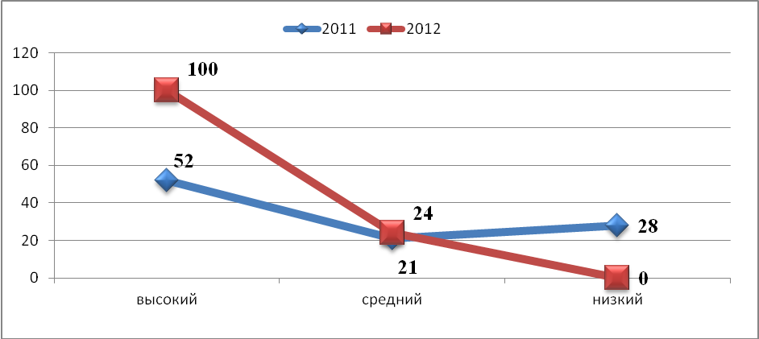

Рисунок 4. Скорость и эффективность мыслительной деятельности учащихся 10-х и 11-х классов в 2011,2012 году
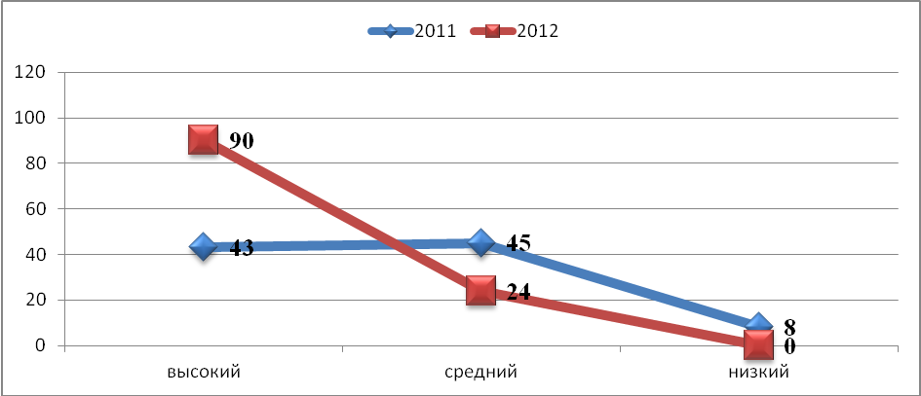

Из рисунков мы видим, что уровень развития мышления у 52% обучающихся 10 – х классов выше или соответствует норме. В 11 классах уровень развития мышления выше нормы или в соответствии с нормой почти у 100% учеников. Такие дети способны обучаться по любым программам, для них возможны высокие интеллектуальные нагрузки.
Скорость и эффективность мыслительной деятельности у 31% и 65% обучающихся выше или соответствует возрастной норме. Благодаря этой функции, многие ученики показывают высокий уровень интеллекта, т.к. она избавляет их от стресса нехватки времени. Незначительная часть обучающихся нуждается в развитии мотива достижения.
К сожалению, оценочная система образования не способствует развитию мотива достижения, поэтому только 25 % обучающихся настроены на успешную деятельность, остальные учатся ради оценки (рис.5)

Рисунок 5. Динамика мотива достижения учащихся 10-х и 11-х классов в 2011,2012 году

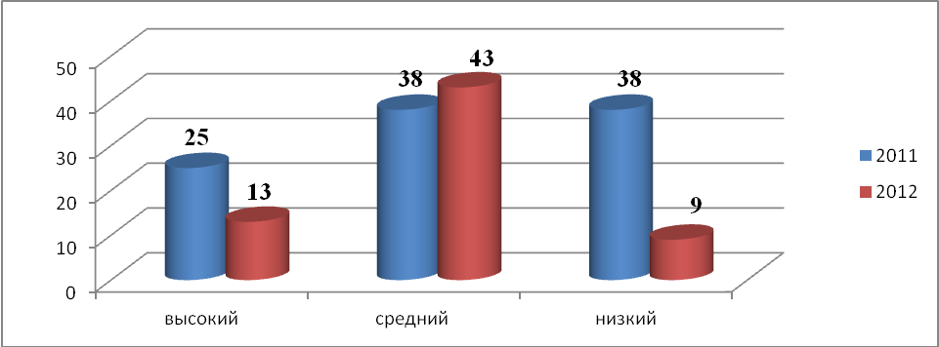

По рисунку 6 можно сделать вывод, что к 11-му классу организационные умения и навыки значительно расширяются. Учащиеся способны сознательно организовывать свою познавательную деятельность (от постановки цели до получения и оценки результата); владеть различными видами публичных выступлений (высказывания, монолог, дискуссия), следовать этическим нормам и правилам ведения диалога, выполнять познавательные и практические задания, в том числе с использованием проектной деятельности и на уроках и в доступной социальной практике.
Рисунок 6. Организационные умения и навыки учащихся
10-х и 11-х классов в 2011, 2012 году
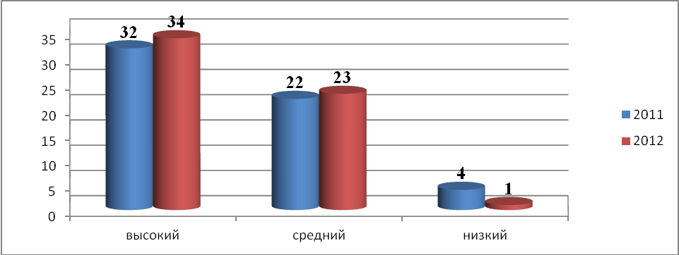
Согласно диаграммы (рис.7) волевая регуляция у старшеклассников имеет средний и низкий показатели. Только 21% обучающихся легко могут выполнять неинтересные для них действия. Поэтому для остальных необходим постоянный ненавязчивый контроль со стороны учителей и родителей.

Рисунок 7. Динамика волевой регуляции учащихся
10-х и 11-х классов в 2011,2012 году

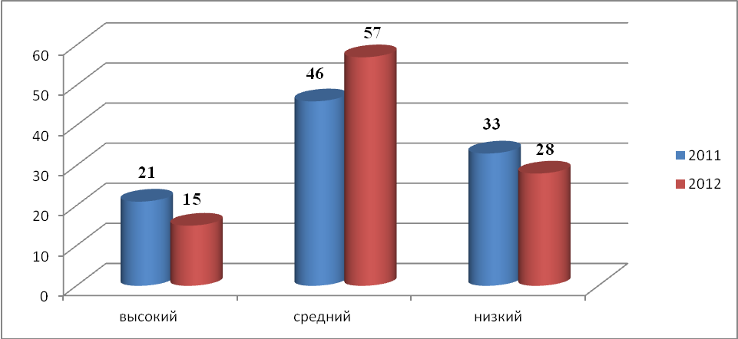

Результаты диагностики, отражённые в таблице 5 показали положительную динамику по всем направлениям работы. Этому способствовали задания творческого характера, развитие исследовательских умений и навыков. Индивидуальная работа и дифференцированный подход к обучению сыграли положительную роль в формировании умений и навыков по организации учебной деятельности.
Таблица 5 Результаты мониторинга регулятивных действий учащихся 10-х классов
Регулятивные действия | Начало года в % 10 класс | Конец года в % 10 класс
целеполагание | 35 | 70
планирование | 53 | 75
прогнозирование | 50 | 60
контроль в форме сличения  способа | 41 | 55
коррекция | 43 | 58
оценка | 45 | 60
волевая саморегуляция | 50 | 70
*По результатам мониторинговых исследований
Диаграмма (рис.8) показывает, что ученикам в 11-х классах более удается вести конструктивный диалог, у них меняются методы и формы общения, дети более нацелены на сотрудничество и поэтому общение со взрослыми и сверстниками становится более радостным.

Рисунок 8. Коммуникативные умения и навыки учащихся
10-х и 11-х классов в 2011,2012 году

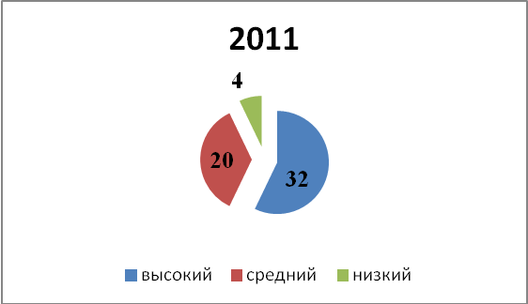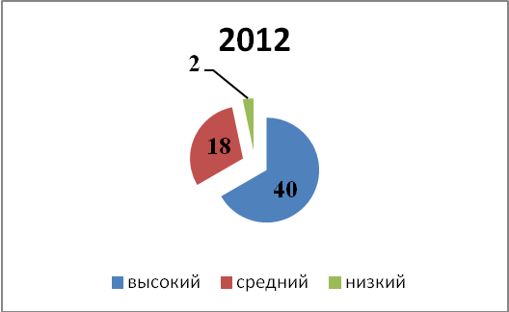
Таким образом, приведенные выше показатели позитивной динамики развития общеучебных умений и навыков доказывают позитивную динамику уровня обученности и учебную результативность: повышение интереса учащихся к предмету, успешное выступление на конкурсах, предметных олимпиадах и экзаменах.

